Liens :
Fiche 46

La vie est comme un arbre !

À mesure qu’un arbre pousse, un cercle de croissance s’ajoute chaque année. Certains arbres vivent des centaines d’années.

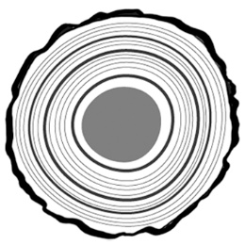
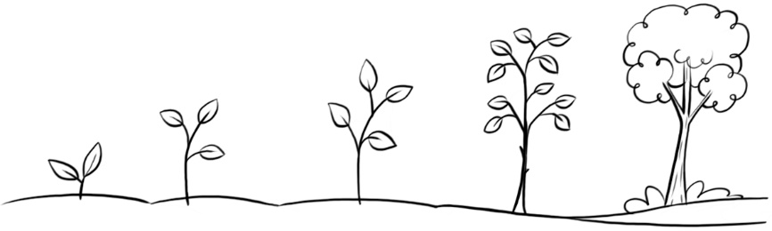

Les cercles les plus vieux sont au centre de l’arbre.
Les cercles les plus récents sont près de l’écorce.

Des cercles plus épais indiquent de bonnes conditions de croissance.
Des cercles plus étroits indiquent de mauvaises conditions.

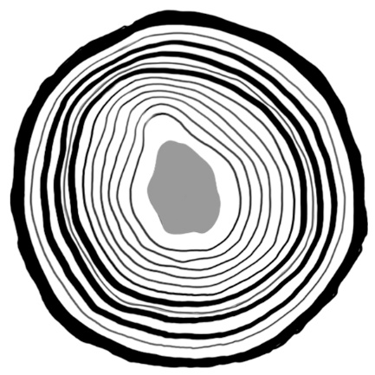
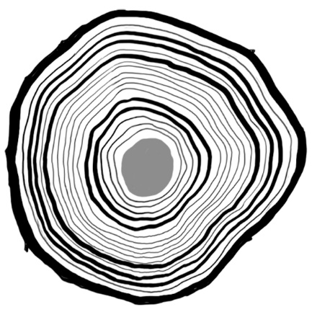
Regarde ces troncs d’arbres.
- Quel arbre est plus vieux ?
De combien d’années est-il plus vieux ?
- Quels cercles indiquent de bonnes années de croissance ?
Quels cercles indiquent des années de croissance moins bonnes ?
- Penses-tu que ces arbres ont poussé dans la même région ? Explique-toi.

